106年臺南市陽光電城-陽光屋頂宣導說明會
戶外太陽很大，室內冷氣開很兇，台灣飆破用電紀錄的月份越來越多，
除了電費飆升更對地球造成危害，惡性循環的情況只會越來越嚴重，
裝設太陽能板能夠利用光照產生發電且能達到室內降溫，又可向市府申請補助…
歡迎前來參與會議了解詳細內容，現場亦有專家為您解答問題!!
臺南市政府積極發展太陽光電應用，為配合中央政府太陽光電2年期推動計畫，再訂定本市太陽光電2年期擴大計畫，推動鹽業用地太陽光電專區、滯洪池浮動式太陽光電系統、不利耕作地設置綠能設施及垃圾掩埋場設置太陽光電系統，目標2年內(106及107年)再打造1座曾文水力發電廠年發電量(220MW)。
為鼓勵市民或轄區企業裝設太陽光電，臺南市政府訂定「一百零六年度補助設置太陽光電系統實施計畫」，編列約3500萬元，一般建築物補助5千元/瓩，陽光社區補助1~2萬元/瓩不等，本說明會旨在宣導本年度政策與補助計畫資訊，並建置問題溝通的橋樑進行交流討論，以推廣太陽光電系統的設置，敬邀有意裝設屋頂太陽能板之民眾熱烈參與，共同打造低碳的陽光電城家園。
- 主辦單位：臺南市政府經濟發展局
- 執行單位：合美工程股份有限公司
- 邀請對象：一般民眾
- 會議時間與地點：
場次 | 時間 | 地點
第一場 | 2017/6/28(三) | 安平區建平里活動中心二樓
第二場 | 2017/7/4(二) | 東區德光里活動中心二樓教室
第三場 | 2017/7/12(三) | 永康區埔園里活動中心二樓教室
第四場 | 2017/7/19(三) | 新營區大宏王公社區活動中心三樓教室
第五場 | 2017/7/26(三) | 仁德區成功里活動中心一樓大廳

- 議程
時間 | 主題 | 主講單位
14:20~14:30 | 入場與簽到
14:30~14:40 | 太陽光電系統設置簡介 | 合美工程股份有限公司
14:40~15:00 | 臺南市陽光電城推動政策與補助計畫說明 | 合美工程股份有限公司
15:00~15:20 | 綜合討論與互動
15:20~15:30 | 賦歸
106年臺南市陽光電城-陽光屋頂宣導說明會
—報名回函—
姓名 | 電話 | E-mail | 參與場次
□第一場 □第二場
□第三場 □第四場
□第五場
□第一場 □第二場
□第三場 □第四場
□第五場
□第一場 □第二場
□第三場 □第四場
□第五場
□第一場 □第二場
□第三場 □第四場
□第五場
□第一場 □第二場
□第三場 □第四場□第五場
- 報名方式：以電話或E-mail報名；聯繫窗口：06-2140158#506 林小姐
- 報名回函填妥請E-mail至megan3172000@gmail.com或傳真至06-2140189
- 提前報名者提供精美小禮物與餐點
- 有意前來參與之系統廠商，請先電話聯繫

—交通資訊—
(一)安平區建平里活動中心二樓(台南市新營區民族路21號)
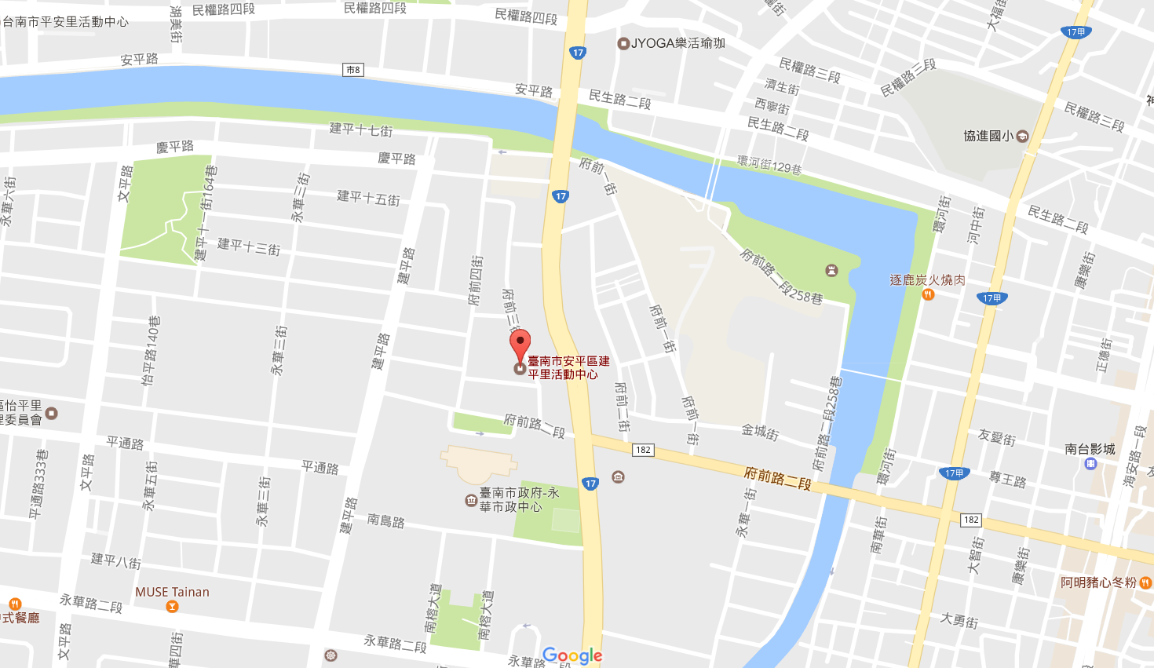
(二)東區德光里活動中心二樓教室(臺南市東區崇德路111號)
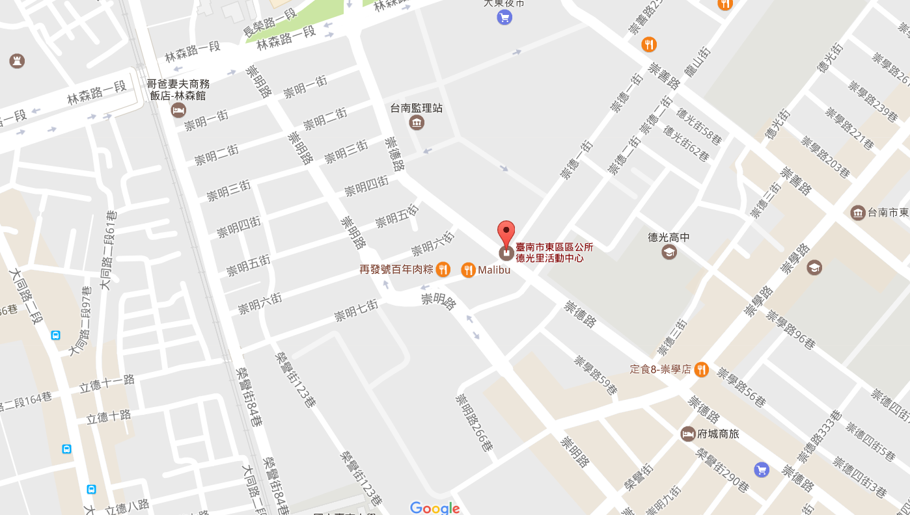

(三)永康區埔園里活動中心二樓教室(臺南市永康區埔園里永大路三段618巷111號)
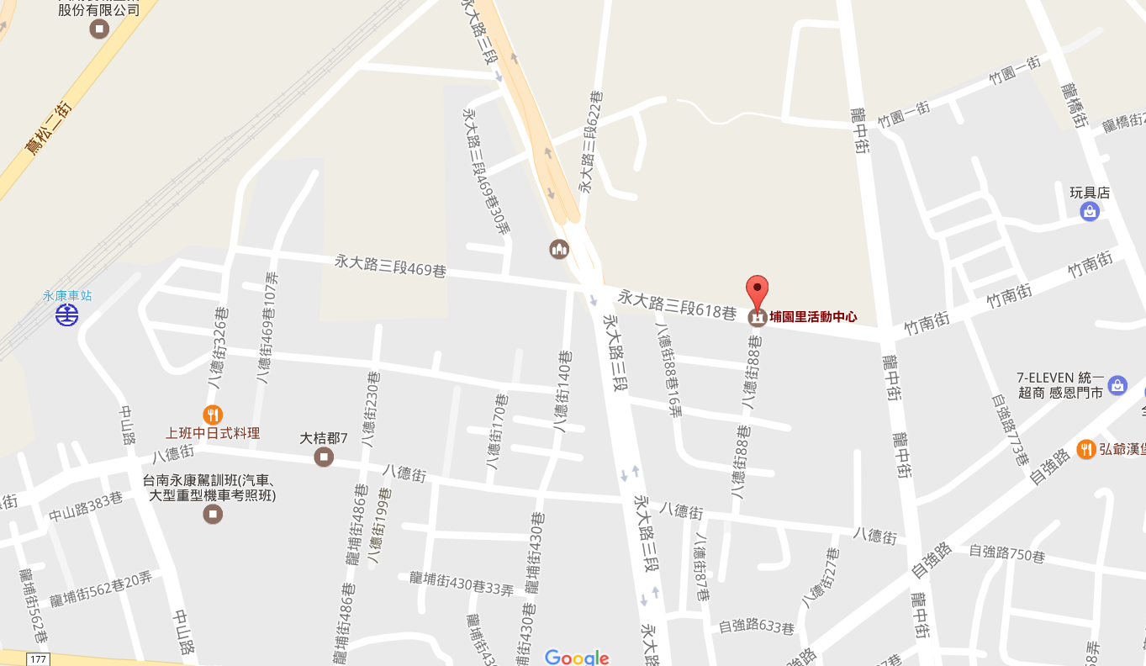
(四)大宏王公社區活動中心三樓教室(台南市新營區民族路21號)
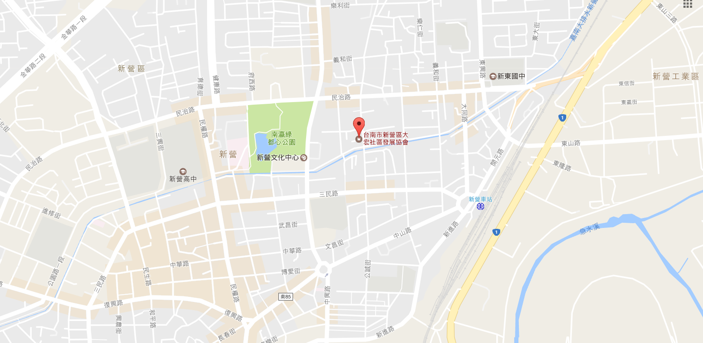

(五) 仁德區成功里活動中心(臺南市仁德區成功里37鄰保華路245號)
